# 一、Jdk8安装

## 1、官网下载Linux安装包

<http://www.oracle.com/technetwork/java/javase/downloads/jdk8-downloads-2133151.html>

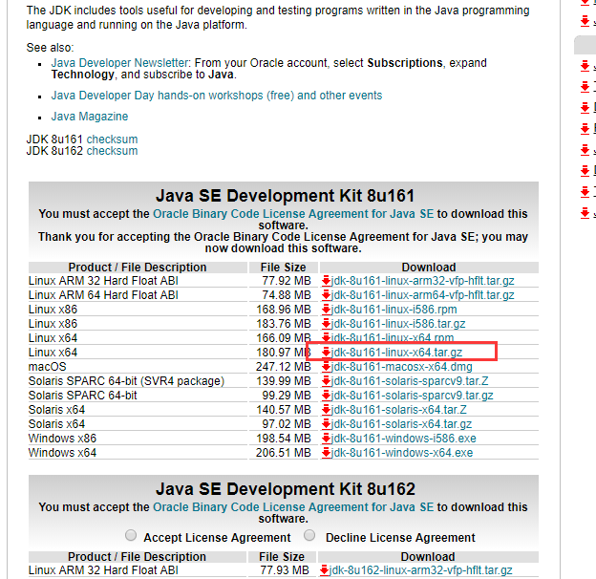

## 2、启动ftp传输工具

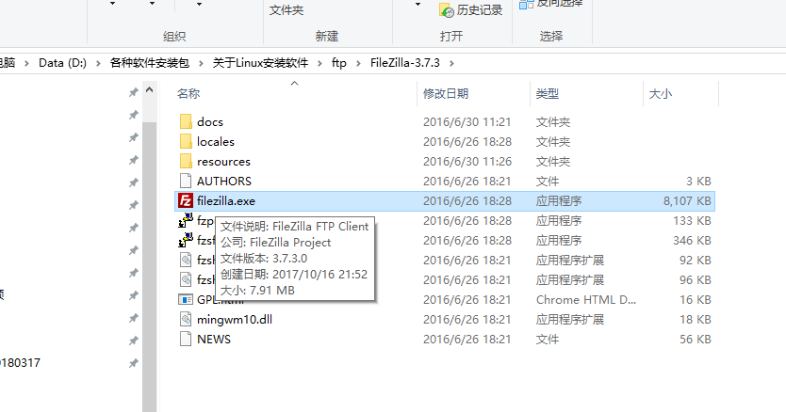

将下载好的文件通过Ftp工具放到/home目录下

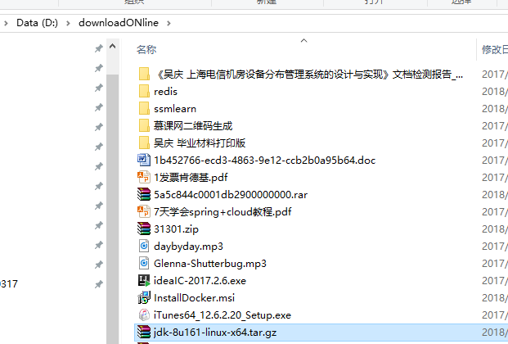

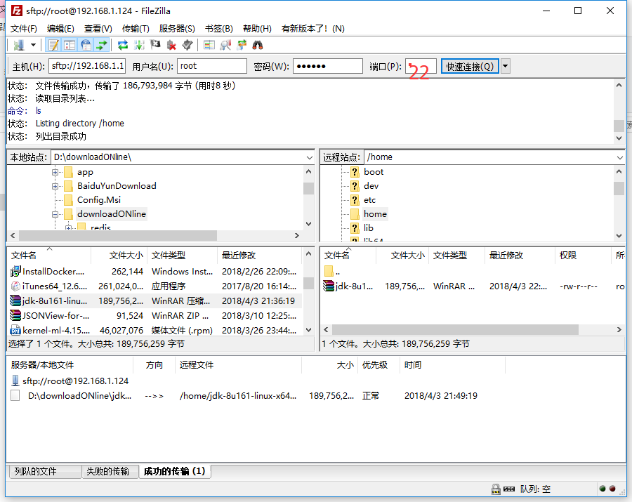

查看传完的列表：

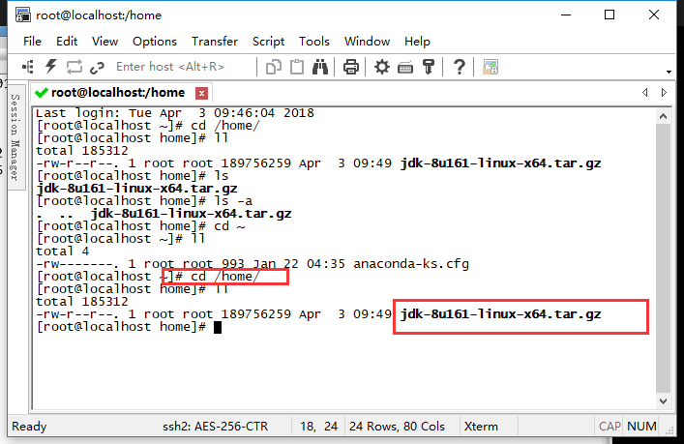

## 3、解压Jdk8压缩包

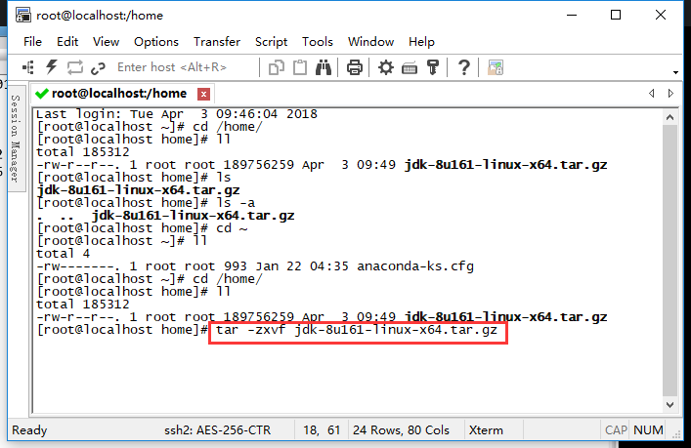

重命名将改为jdk8

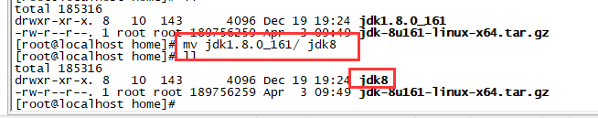

把目录移动到usr目录下：

mv jdk8 /usr/

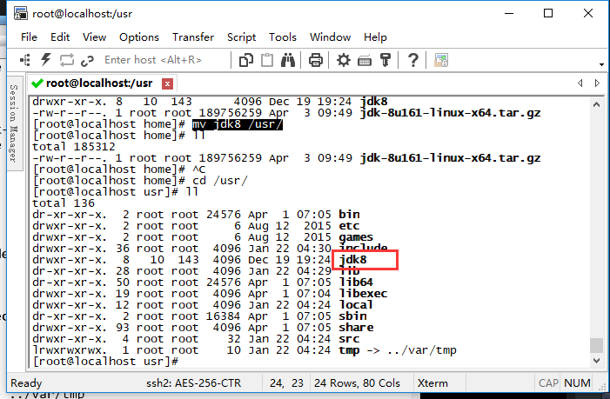

复制所在目录，可以通过pwd查看：

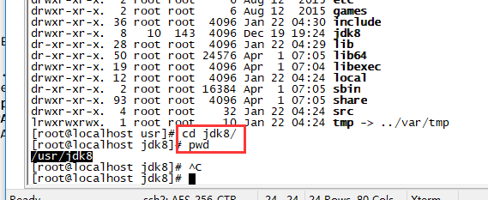

## 4、添加jdk配置信息

在/etc/profile中

添加：

export JAVA_HOME=/usr/jdk8

export CLASSPATH=.:%JAVA_HOME%/lib/dt.jar:%JAVA_HOME%/lib/tools.jar

export PATH=$PATH:$JAVA_HOME/bin

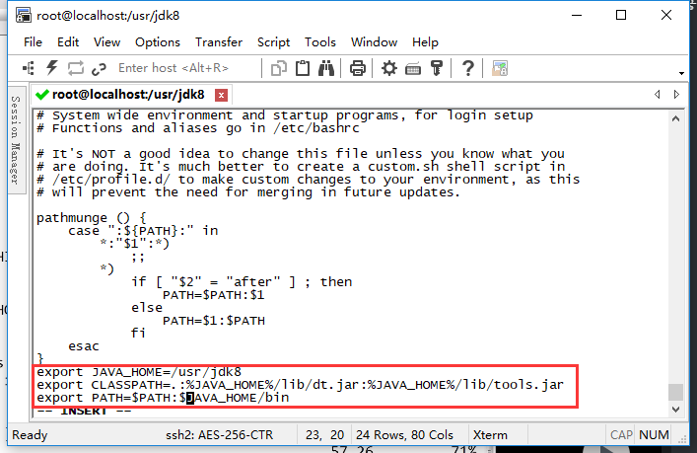

修改完记得刷新 我们的配置文件：

source /etc/profile，输入java –version,可以看到:

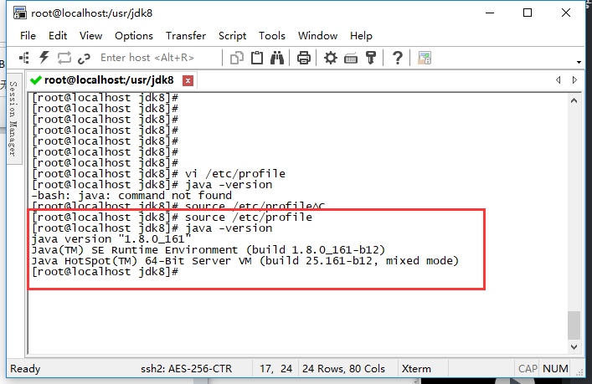

# 二、单机安装Zookeeper:

## 1、去官网下载安装包

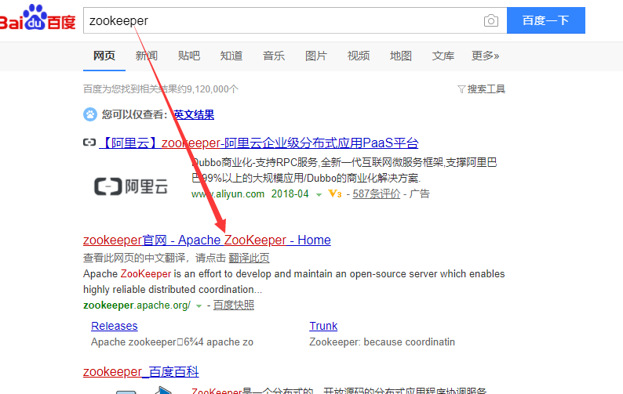

点击Download：

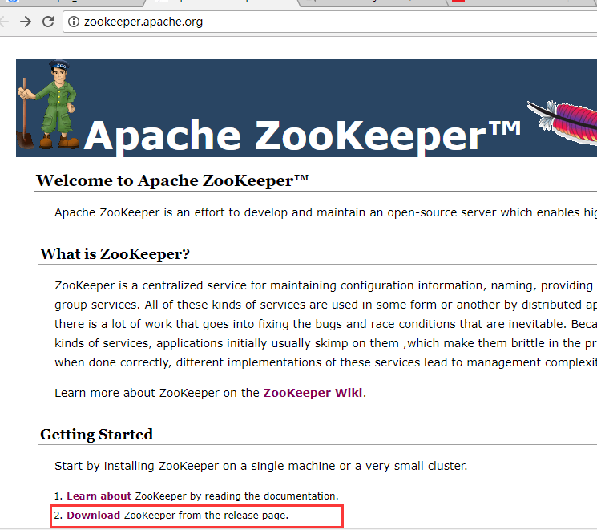

点击archive:

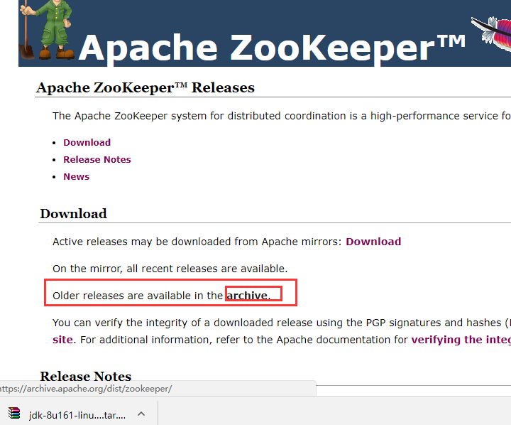

可以看到所有目前稳定的版本都在列表中：

点击3.4.11：

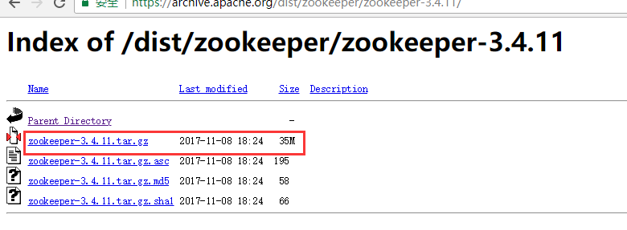

点击下载即可。

## 2、启动ftp传输工具

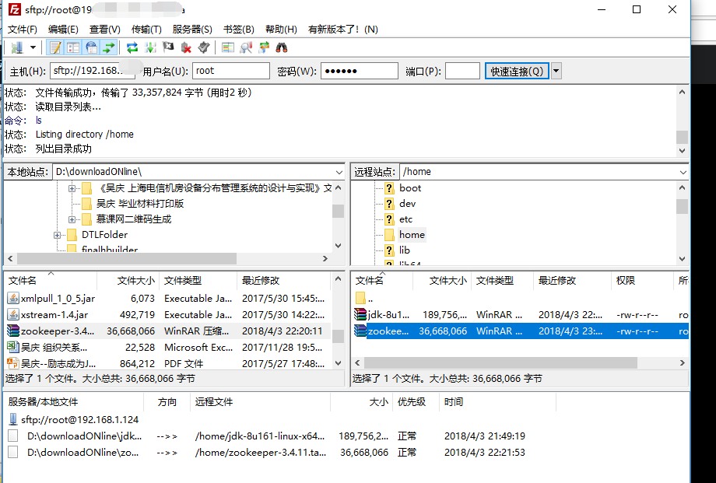

## 3、解压安装zookeeper

然后就是一系列的解压，重命名操作，同上面：

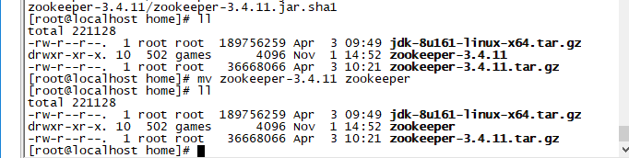

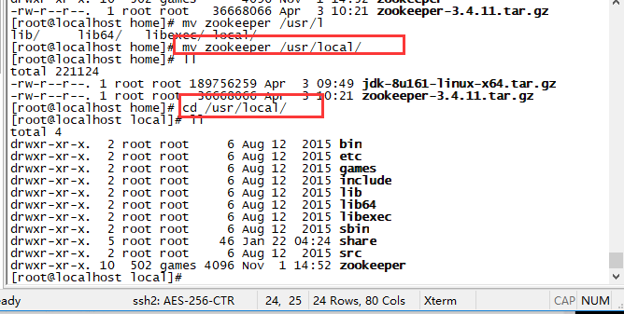

## 4、添加Zookeeper配置信息

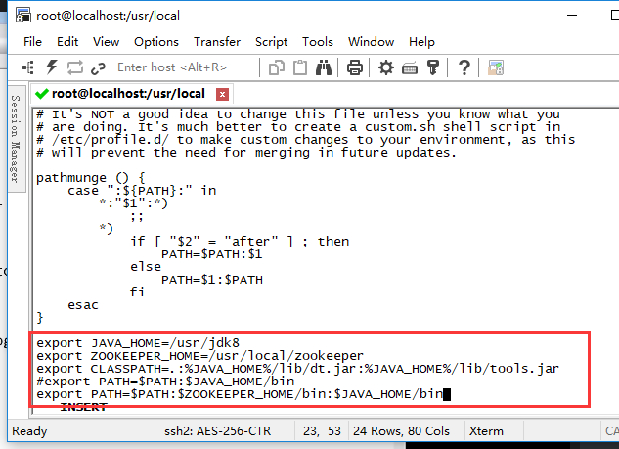

拷贝一份

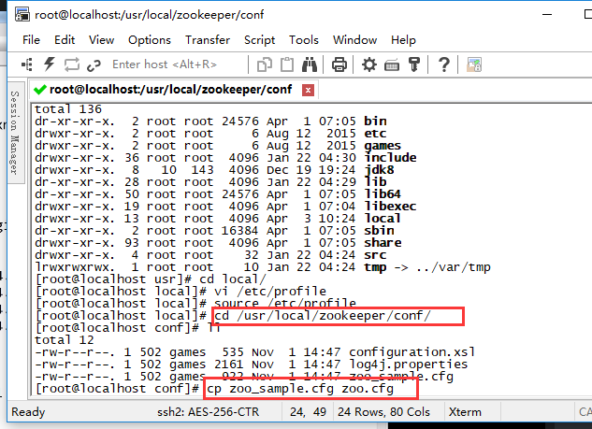

默认是tmp目录，需要修改成如下

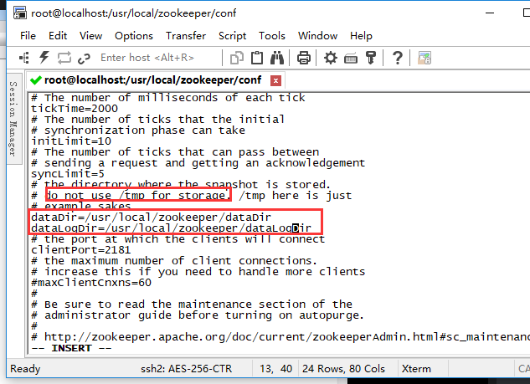

新建我们配置的文件夹名称：

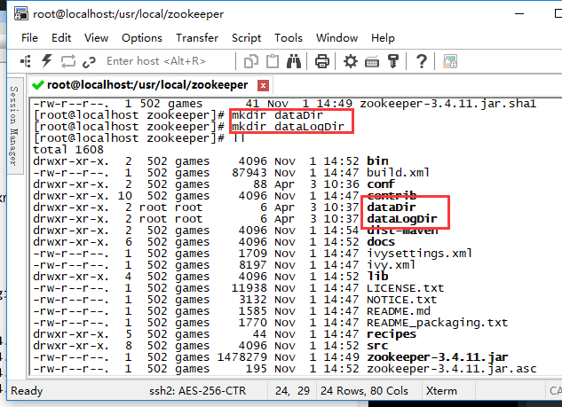

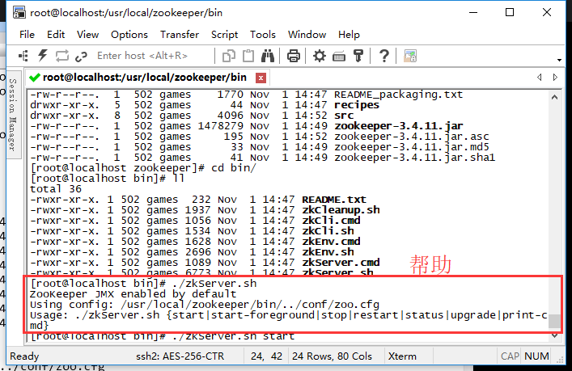

# 三、操作Zookeeper

## 1、启动zkServer

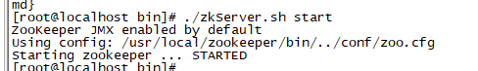

## 2、查看状态

（我们这 单机状态standalone）

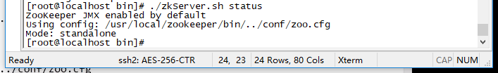

## 3、启动zkCli

./zkCli.sh

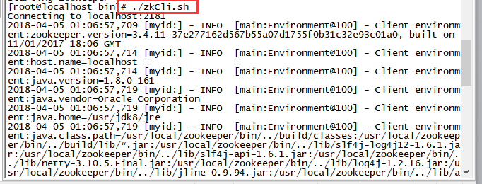

这里再按回车，可以看到：

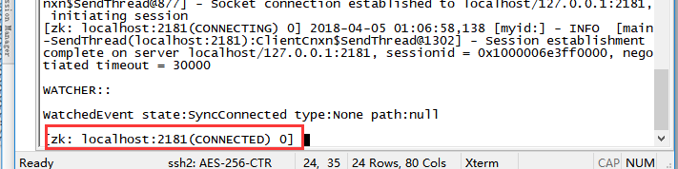

## 4、查看帮助

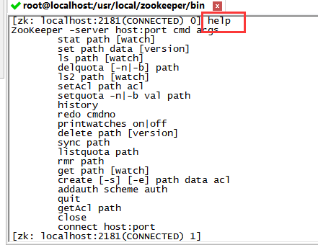

## 5、 ls&ls2命令

（1）ls命令：

可以看到我们目前根目录下有个zookeeper

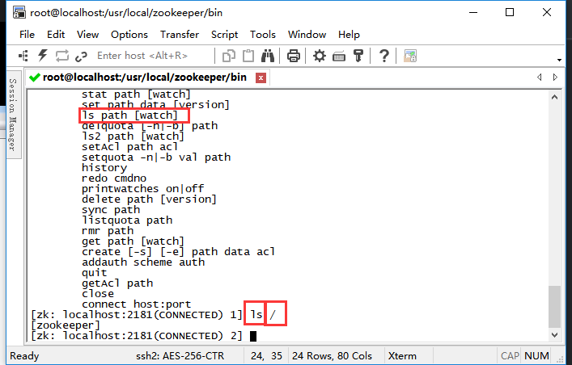

再看zookeeper下有什么：

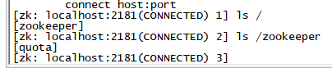

由上可看出zookeeper下有子节点quota.

（2）Ls2命令

可以看出当前目录的状态，如创建时间等信息。

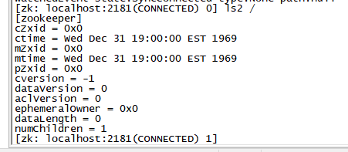

## 6 、get&stat命令

（1）stat

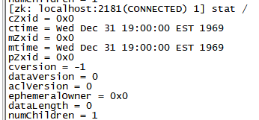

简单说明：

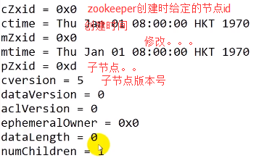

所以Ls2=ls+stat

（2）get

获取当前指定节点中数据：（因为我们当前节点下没东西所以这里是空）

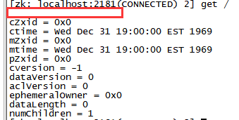

## 7、create创建持久/临时/有序节点

### 7.1create持久

持久化体现在:ephemeralOwner=0x0

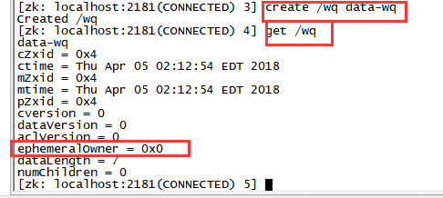

### 7.2Create –e 临时

接着我们再创建一个临时节点，如下：

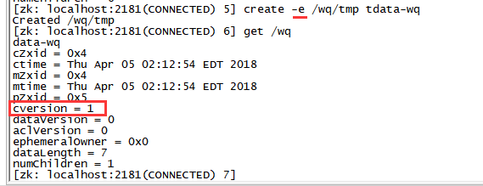

而查看后会发现：

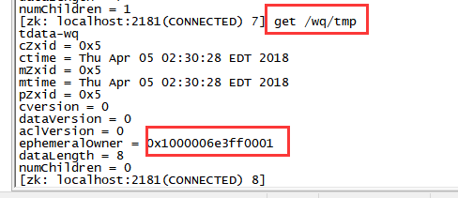

临时节点怎样让它删除呢？这就利用心跳机制，就是退出我们客户端与服务端的连接，即会话断了。按住ctrl+c退出我们的客户端，再重新启动客户端（./zkCli.sh），过了心跳机制的时间段（10秒或20秒后），再输入ls /wq 可以看到我们之前创建的临时节点没了。如下所示：

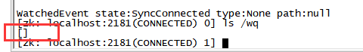

### 7.3create –s 有序

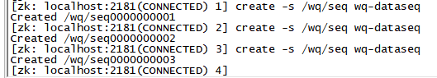

## 8、set&delete命令

### 8.1set操作

set更新节点中的数据，如将我们的/wq结点数据从data-wq更改为new-data-wq,改变后对比如下：

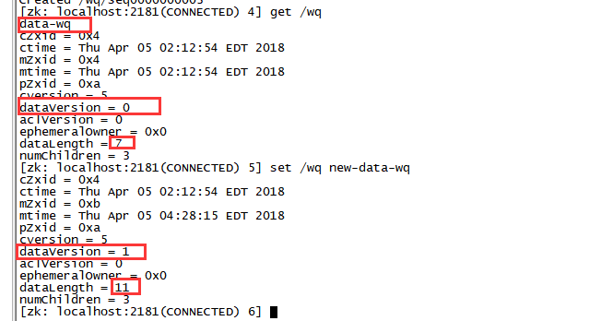

### 8.2set乐观锁操作

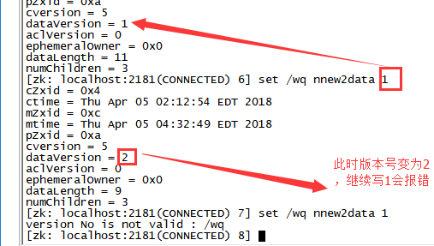

### 8.3 delete操作



再对第二个节点进行修改操作使之数据版本号由0变为1，再使用老的版本号0对其进行删除，会发现，报错。如果使用新的版本号即可删除成功如下所示：

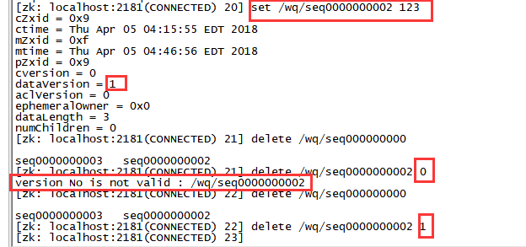

## 9、watcher命令行操作

### 9.1父节点操作

#### 9.1.1创建触发NodeCreated

首先我们可以先把先前创建过的节点都删除干净（注意先删除子节点），然后输入stat /wq watch用于对我们/wq节点添加watcher事件。

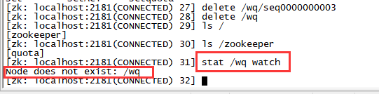

接下来再创建我们的/wq节点，则会发现已经被监听到了，它告诉我们创建了一个节点，其目录为/wq，如下所示：

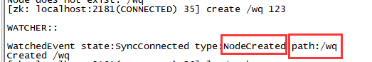

#### 9.1.2修改触发NodeDataChanged

注：watcher是一次性的，触发后立即销毁。

所以我们需要在这里输入get /wq watch再次对/wq节点添加watcher，再修改/wq节点的值，会发现NodeDataChanged事件发生了。如下所示：

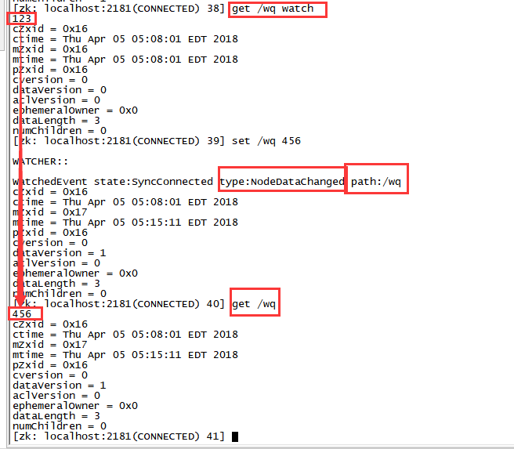

#### 9.1.3删除触发NodeDeleted

注：watcher是一次性的，触发后立即销毁。

因此需要重新给我们的节点/wq加上watcher事件。再删除会发现监听到我们删除节点的信息，如下所示：

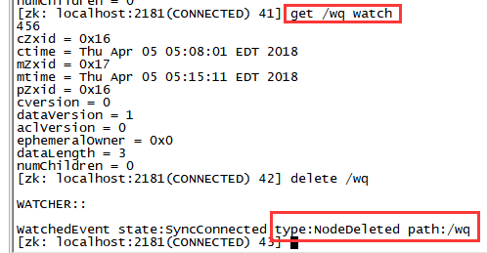

### 9.2子节点操作

#### 9.2.1创建触发NodeChildrenChanged

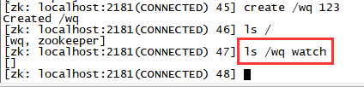

接下来我们可以创建一个子节点，可见watcher成功起作用了，如下所示：

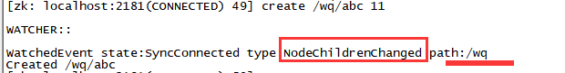

#### 9.2.2删除触发NodeChildrenChanged

由于子节点删除对父节点来讲只是发生了变化，具体的操作父节点是不关心的。

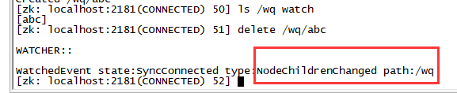

#### 9.2.3更新不触发

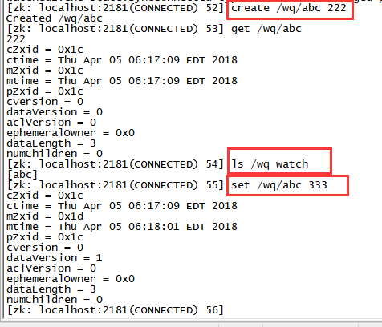

由上图可以发现并没触发事件。因此说子节点更新不会触发事件。

针对子节点修改，则需要将子节点当成父节点来操作，即如下：

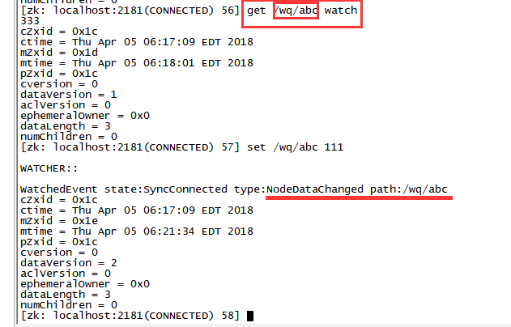

# 四、zk特性

## 1、session的基本原理

### 1.1原理

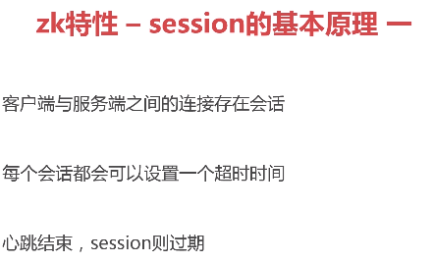

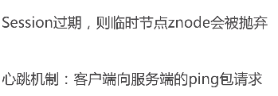

## 2、理解watcher机制：

### 2.1机制

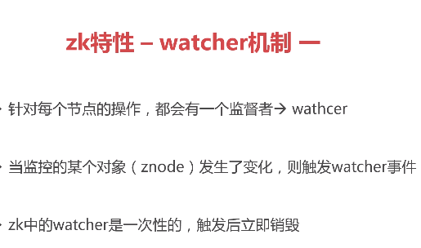

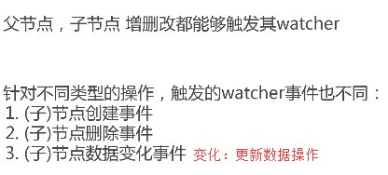

### 2.2事件类型

#### 2.2.1父节点事件：

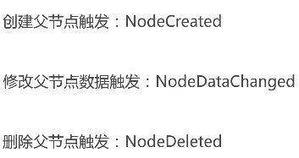

#### 2.2.2子节点事件：

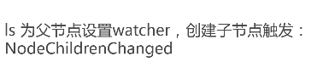





# 五、ACL(access control lists)权限控制

